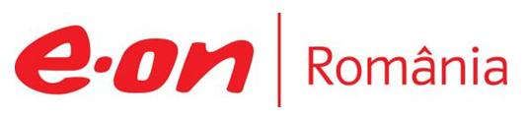

8 ianuarie 2019

RAPORT ZILNIC

În scopul unei mai bune colaborări, vă rugăm să ne semnalaţi eventualele neplăceri şi să ne oferiţi sugestii pe care le consideraţi necesare creşterii calităţii serviciului de monitorizare.

1.Ştiri şi emisiuni din domeniul gazelor

Calificativ:  NEUTRU | Talk News | RealitateaTV – 19:00
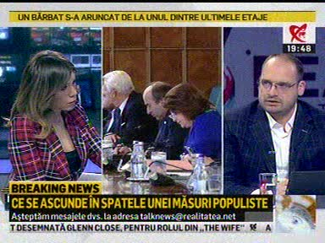 | În cadrul emisiunii „Talk News” de pe postul RealitateaTV, avându-i ca invitaţi pe Cristian Păun, profesor de economie, Bogdan Ficeac, sociolog, Claudiu Năsui, deputat USR, Vlad Epurescu, analist economic, s-au discutat următoarele subiecte:  - Moderatoarea emisiunii vorbeşte despre faptul că dincolo de discursul populist al PSD, plafonarea preţului gazelor ascunde nişte mize periculoase. Aceasta mai spune că, potrivit analiştilor, măsura aceasta nu va face decât să crească importurile de gaze ruseşti şi va îngreuna orice demers de reindustrustrializare în următorii 3 ani.  - Moderatoarea mai vorbeşte despre faptul că plafonarea preţului la gaze ar putea duce chiar la creşterea preţului gazelor la consumator deoarece tarifele de furnizare şi transport, care reprezintă peste jumătate din preţul final al facturii, vor rămâne neschimbate, iar furnizorii pot să îşi recupereze costurile din buzunarul consumatorilor.  - Vlad Epurescu spune că acea manieră de a interveni în piaţă prin plafonarea preţului la gaze şi energie nu este o decizie tare înţeleaptă. Acesta mai spune că factura la gaze nu conţine numai preţul de producţie al gazului, ci şi tarife de transport, furnizare, distribuţie, înmagazinare. Acesta mai spune că datele Eurostat arată că pe primul semestru al anului 2018 România a avut cel mai mic preţ la producţie din UE, deşi suntem cel mai mare producător de gaze maturale din Estul Europei. Cu taxe, avem în continuare cel mai mic preţ din UE, dar procentul aplicat acestui preţ este pe locul 3-4.  - Vlad Epurescu mai spune că deşi preţul e plafonat, e posibil să nu scadă costurile cu factura. Acesta mai spune că există o prevedere în OUG care spune că acele contracte încheiate cu livrare pe termen lung până la intrarea în vigoare a acestei ordonanţe vor fi recuperate începând cu anul 2021, dar vor fi recuperate din banii consumatorilor este de părere analistul.  - Claudiu Năsui spune că măsura plafonării preţului la gaze vizează nişte prieteni politici şi este o subvenţie pentru cei care cumpără gaze, dar nu pentru consumatorii finali, deoarece preţul se stabileşte în alt mod, deci pe termen scurt nu câştigăm nimic, iar pe termen lung gazul va fi mai scump. Acesta mai spune că pe termen scurt câştigă cei care cumpără acum gaz industrial, adică CET-urile, care sunt mai toate pe pierderi,

Nu au fost ştiri de interes pe canalele radio.

2.Ştiri şi emisiuni din domeniul energiei

Calificativ:  NEUTRU | Furt de “lumină” pe noua autostradă | ProTV-19:07  3min 11s
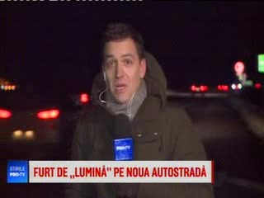 | Prima autostrada urbană din România, deschisă chiar înainte de Crăciun, e în beznă pe unele porţiuni din cauza faptului că hoţii au furat circa 4 km din cablul electric subteran care alimenta sistemul de iluminat.  VIDEO ProTV

Calificativ:  NEUTRU | Paradox: curent mai scump, preţ plafonat | RadioRomânia-13:02  0min 55s  RomâniaTV-18:33  1min 55s  Antena1-19:01  0min 7s  Digi24-23:44  0min 27s
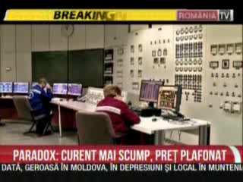 | Preţul energiei pe piaţa liberă în România este şi cu 30% mai mare decât la bursele din ţările vecine, iar acest lucru se va reflecta în primul rând în facturile celor circa 2 milioane de români care au ales piaţa liberă şi au renunţat la sistemul reglementat. În plus, aceştia, potrivit legislaţiei, nu se mai pot întoarce în sistemul reglementat, unde începând cu luna aprilie preţurile vor fi plafonate timp de 3 ani.  În această perioadă România importă masiv energie electrică. În dimineaţa aceasta consumul a ajuns la peste 9400 de MW, iar importurile însumau producţia a 2 reactoare de la Cernavodă.  Potrivit Transelectrica, cărbunele se află în topul surselor de energie din România, urmat de hidrocarburi, energia hidro, nucleară şi eoliană. Preţul energiei pe piaţa SPOT continuă să fie şi astăzi cel mai mare din regiune.  AUDIO RadioRomânia  VIDEO RomâniaTV  VIDEO Antena1  VIDEO Digi24

Calificativ:  NEUTRU |  | RadioRomânia-13:08  2min 25s
Jucătorii de pe piaţa energiei cer ANRE să evalueze efectele Ordonanţei de Urgenţă de la sfârşitul anului trecut care prevede, printre altele, o taxă de 2% pe cifra de afaceri pentru toate companiile din energie, fiind de părere că există posibilitatea ca noile reguli impuse de Ordonanţa de Urgenţă să influenţeze negativ inclusiv facturile populaţiei. Aceştia mai spun că în timp ce preţul reglementat pentru consumatorii casnici e de natură să stabilizeze o parte a facturii, taxa de 2% va creşte costurile pe tot lanţul, de la producţie, până la furnizare, ceea ce va duce la majorarea facturii cu circa 5%.

AUDIO RadioRomânia

